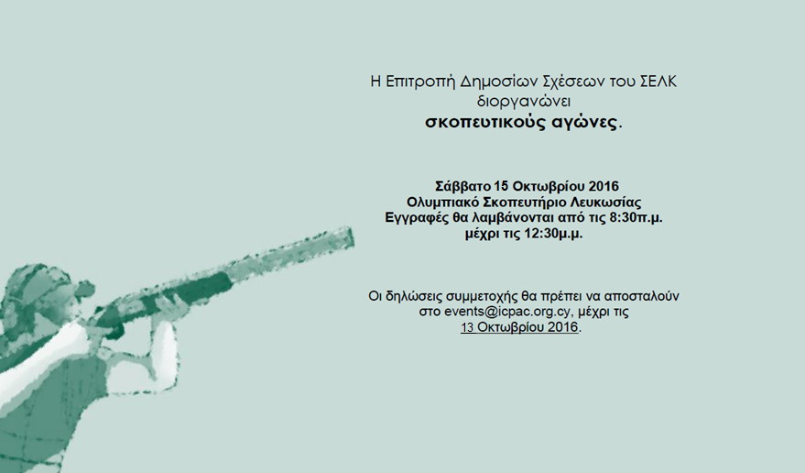

12

Τα καθαρά έσοδα από τους αγώνες θα διατεθούν στους ‘Εφηβικούς Ξενώνες Λευκωσίας’ για στήριξη των παιδιών που φεύγουν από τους ξενώνες και αρχίζουν την νέα τους ζωή.

Ομάδες και άτομα θα μπορούν να αγωνιστούν στα ακόλουθα:
- Κυνηγετική στάση (επί 50 δίσκων)
- Άθλημα αεροβόλου (αεροβόλο τουφέκι/πιστόλι)

Θα απονεμηθούν έπαθλα στις ακόλουθες κατηγορίες:
- Στα 3 πρώτα μέλη
- Στα 3 πρώτα μη μέλη
- Στις 3 πρώτες ομάδες
- Στους 3 πρώτους εφήβους

Δήλωση Συμμετοχής

Τα δικαιώματα συμμετοχής θα πληρώνονται στο χώρο του σκοπευτηρίου
πριν την έναρξη των αγώνων.

- Κυνηγετική στάση
 | Αριθμός  Συμμετοχών |  | Δικαίωμα  Συμμετοχής
Μέλη |  | @ | €15
Μη μέλη |  | @ | €20
Εγγραφή Ομάδας (3 άτομα και άνω) επιπλέον από την ατομική εγγραφή |  | @ | €10
 |  |  |  | Ολικό | €______

- Αεροβόλο τουφέκι/πιστόλι
 | Αριθμός  Συμμετοχών |  | Δικαίωμα  Συμμετοχής
Μέλη |  | @ | €5
Μη μέλη |  | @ | €5
 |  |  |  | Ολικό | €______

Οι δηλώσεις συμμετοχής θα πρέπει να αποσταλούν στο events@icpac.org.cy, μέχρι τις 13 Οκτωβρίου 2016.

Κατάλογος Συμμετεχόντων

 | Όνομα | Επίθετο | Τηλέφωνο | Αρ. Μητρώου ΣΕΛΚ  (να συμπληρωθεί μόνο από τα μέλη)
1.
2.

